附件2

“全省药品零售企业退热药品销售信息登记系统”
药品监督管理局管理员使用手册
* 本手册介绍的是“全省药品零售企业退热药品销售信息登记系统”的后台管理功能（简称后台系统），主要供各级药品监督管理局管理员使用。与之相对的，还有一套前端微信小程序系统（简称小程序），供各级药店企业使用。
* 本系统同时适用于手机屏幕和PC屏幕。但由于后台系统的数据表格较大，因而建议在PC上使用。
* 当适配手机屏幕时，系统菜单会折叠，部分内容隐藏；而当适配PC屏幕时，所有内容都会显示。
- 对于手机，截图以iPhone 8为准（中屏幕，有效分辨率为375*667），其他手机（更大屏幕或更小屏幕）显示稍有不同。
- 对于PC机，系统页面按中屏幕设置（即有效分辨率为1024*768），其他屏幕显示稍有不同。
* 本系统的网址为https://web.sxzwfw.gov.cn/yqbs/medicine。系统地址和使用方式可能会更改，请以最新手册为准。

一、概要
本节主要介绍系统的基本情况。

系统部署
本系统部署在政务云上，网络和服务器都依赖政务云提供支持。而且，本系统是一套实时在线系统，不能离线使用。当服务器或网络出现故障时，本系统不能提供服务。
系统中的身份证号加密存储，加密方式为掩码和MD5码：掩码用于显示，MD5码用于查询。由于没有明码记录身份证号，因此系统不能提供身份证号输出功能。

工作流程

系统数据
本系统的最大难点在于数据量的巨大，数量级达到亿级，系统专门为此进行了优化。必须保证进入系统的数据都是有效数据，才能保证系统为防疫工作服务产生良好效果。
本系统介绍的数据包括以下五类：
1、各级药品监督管理局；
2、药品零售企业，即药店；
3、退热药品；
4、零售记录；
5、各类统计报表及图表。
二、系统使用

1.1 系统入口

1.1.1 系统地址
直接在浏览器中输入网址https://web.sxzwfw.gov.cn/yqbs/medicine。
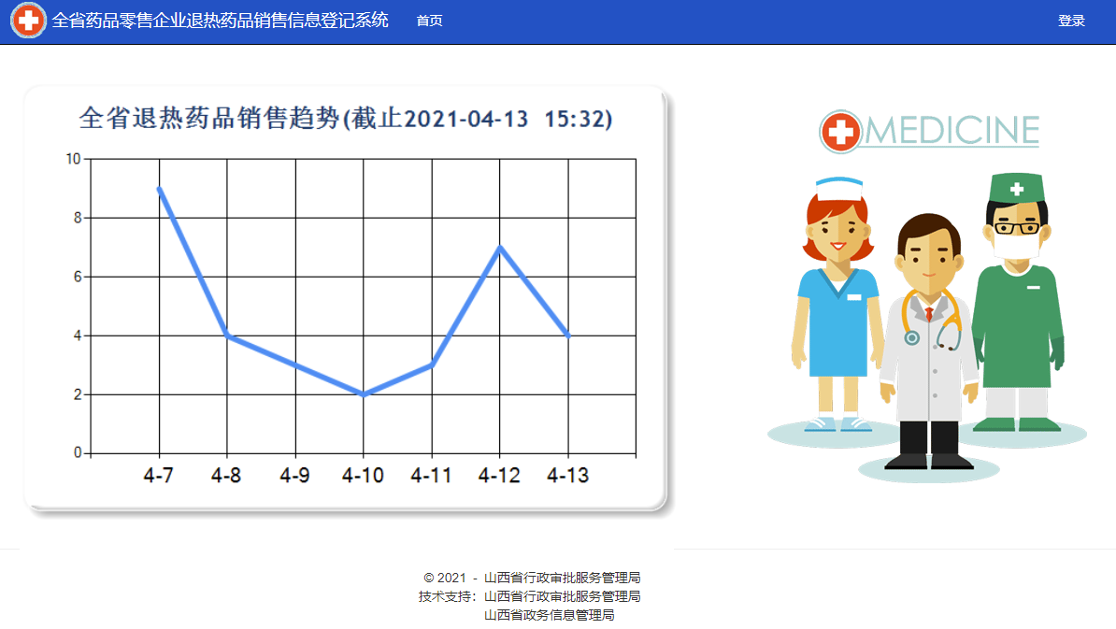

1.1.2 登陆系统
在系统菜单中点击“登录”，可以打开登录页面；登录成功后，系统菜单会相应改变，添加了“后台管理”和“注销”两个按钮，并且显示“您好，<姓名>”。
本系统使用手机号和验证码登陆。为了保证系统安全，系统实行白名单制度，不在白名单中的手机号无法登陆系统。
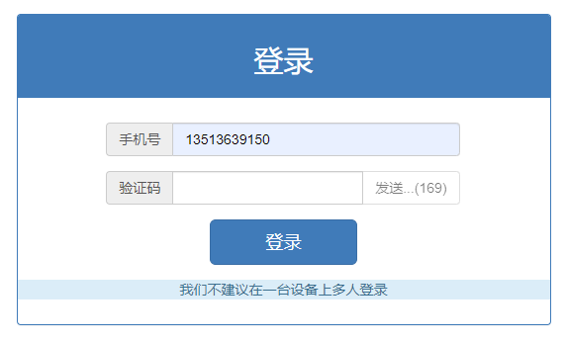

1.1.3 注销
当在私人设备（如专用PC或专用手机）上使用本系统时，退出系统时直接关闭浏览器即可，不需要频繁地注销系统，以避免下次打开系统时再次登陆。但当在公用设备上使用本系统时，建议不要直接关闭浏览器，而是点击“注销”按钮，以便真正退出系统。
点击“注销”时，系统会再次提醒用户确认注销。
特别注意：手机和电脑等设备，以及操作系统或浏览器等软件，都可能会记录用户名和密码。本系统的“注销”功能只用来从服务器上退出本系统的登录，不影响设备或软件的记录密码的功能。
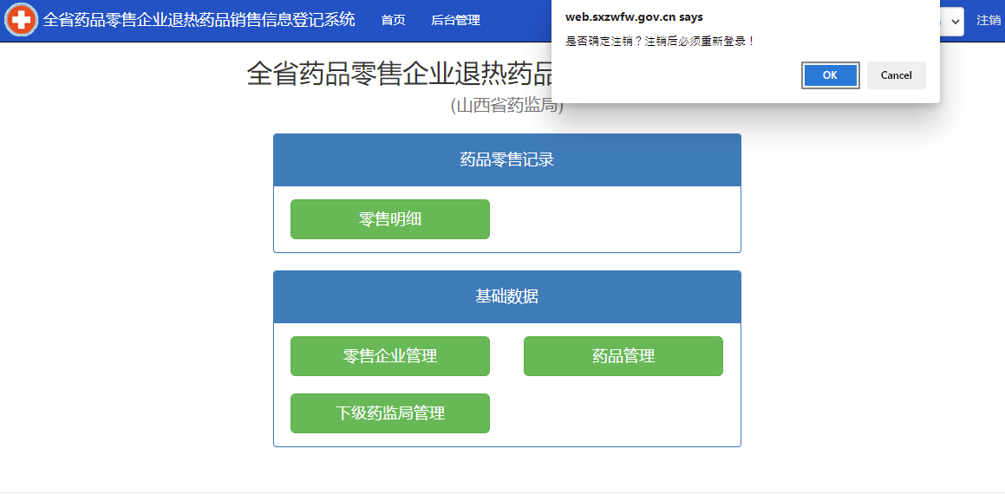

1.1.4 后台首页
本系统提供一个“后台管理”的页面，列出了药监局可以使用的所有功能。
登陆成功后，系统自动跳转到后台首页。如果已经登陆，需要通过点击系统菜单的“后台管理”按钮进入后台首页。用户可以在任何页面通过此按钮进入后台首页。
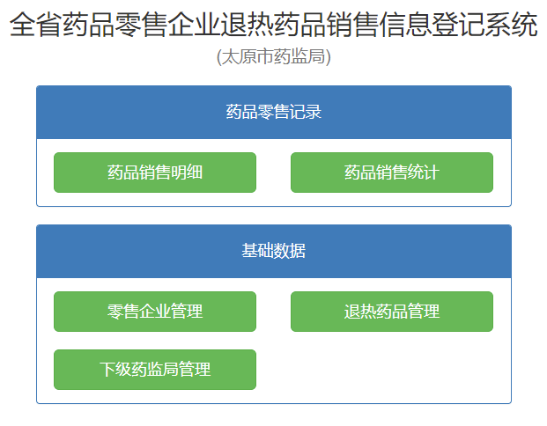
1.2 基础数据管理
用于管理药监局、药店、药品和销售记录的数据。

1.2.1 药监局管理
上级可以管理下级药监局的管理员。已经将“一网通”中的管理员导入。

1.2.1.1 查看下级药监局
在“后台管理”页面中，点击“下级药监局管理”。
关于代码字段的说明：
- 代码仅用于排序，可自行修改。
- 建议使用4位数字编码，从0100开始。前两位代表地市，后两位代表区县。
- 为了各类报表格式一致，请认真填入代码。
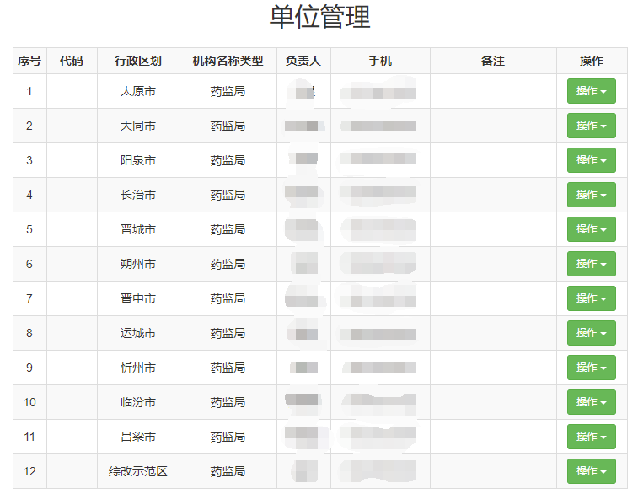

1.2.1.2 编辑药监局
点击“操作”按钮下的“编辑”，可以修改药监局的管理员。
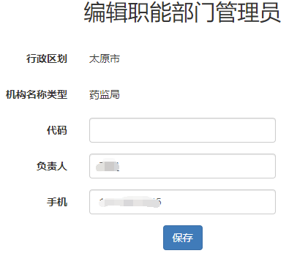

1.2.1.3 管理药监局的多个管理员
点击“操作”按钮下的“管理员”，可以查看、添加或修改这个药监局的多个管理员。
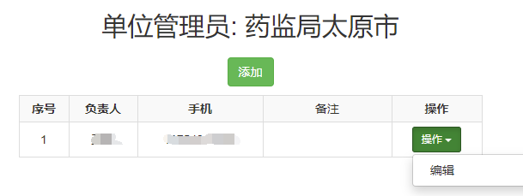

1.2.2 药店管理
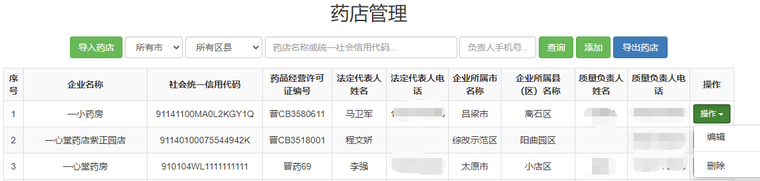
- 各级药监局不能跨辖区看到药店；
- 可看根据药店名称或统一社会信用代码查询药店；
- 可以导入药店；
- 可以编辑和删除药店。

1.2.3 药品管理
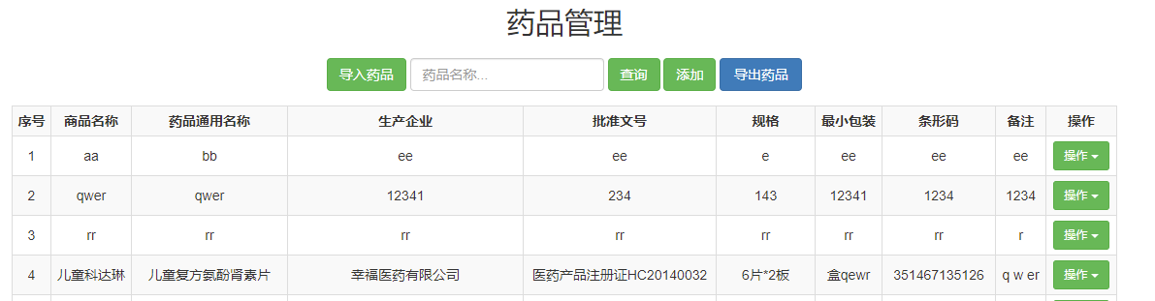

1.3 销售记录管理
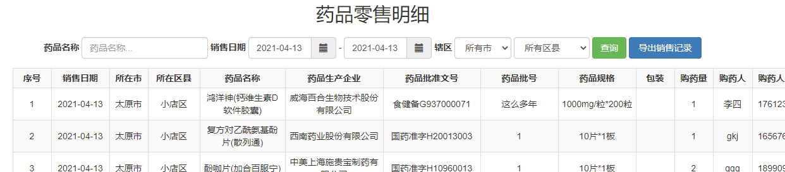

三、报表功能
（本模块可根据需求，另行添加）

3.1 全省退热药品销售趋势图
1、图表显示在系统首页，可以匿名看到；
2、统计的是全省15日内的数据；
3、统计分辨率按日进行；
4、由于访问量大，后台数据30分钟刷新一次，不是实时
数据。
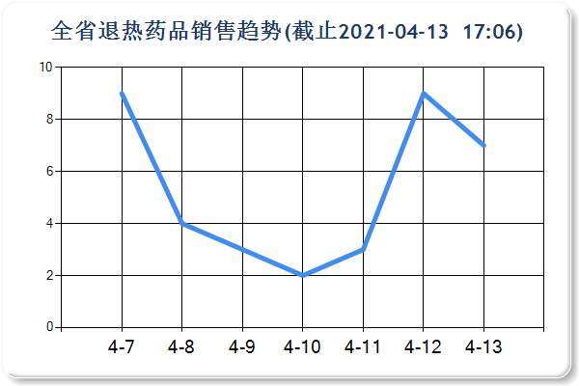

3.2 药品销售统计
通过“后台管理”页面的“药品销售统计”进入。
不同级别的药监局只可以看到自己辖区的统计数据。
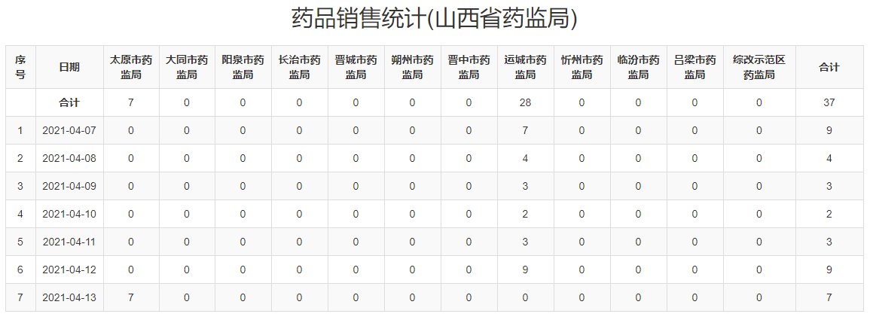

四、预警功能
系统可以根据匹配规则进行预警。（本模块可根据需求，另行添加）

